ЧĂВАШ РЕСПУБЛИКИ | 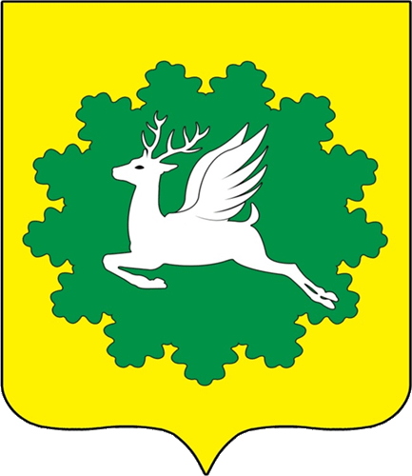 | ЧУВАШСКАЯ РЕСПУБЛИКА
ЙĚПРЕÇ МУНИЦИПАЛИТЕТ ОКРУГĚН ДЕПУТАТСЕН ПУХĂВĚ  ЙЫШĂНУ  08.11.2022 2/19 №  хула евěрлě Йěпреç поселокě |  | СОБРАНИЕ ДЕПУТАТОВ  ИБРЕСИНСКОГО МУНИЦИПАЛЬНОГО ОКРУГА  РЕШЕНИЕ  08.11.2022 № 2/19  поселок городского типа Ибреси

О внесении изменений в решение Собрания
депутатов Ширтанского сельского поселения
Ибресинского района Чувашской Республики
от 29 ноября 2013 года № 31.2

«О денежном содержании лиц, замещающих
должности муниципальной службы
в Ширтанском сельском поселении
Ибресинского района Чувашской Республики»

В соответствии с Федеральным законом от 6 октября 2003 года № 131-ФЗ "Об общих принципах организации местного самоуправления в Российской Федерации", постановлением Кабинета Министров Чувашской Республики от 20.10.2022 года № 524 «О внесении изменений в некоторые постановления Кабинета Министров Чувашской Республики», Собрание депутатов Ибресинского муниципального округа Чувашской Республики решило:
- В решение Собрания депутатов Ширтанского сельского поселения Ибресинского района Чувашской Республики от 29 ноября 2013 года № 31.2 «О денежном содержании лиц, замещающих должности муниципальной службы в Ширтанском сельском поселении Ибресинского района Чувашской Республики» внести следующие изменения:
  - приложение № 1 изложить в новой редакции согласно приложению к настоящему решению:
«1. Установить в Ширтанском сельском поселении Ибресинского района размеры должностных окладов и ежемесячного денежного поощрения лицам, замещающим должности муниципальной службы, согласно приложению № 1 к настоящему решению»;
1.2 пункт 7.1. раздела VII приложения № 2 изложить в следующей редакции:
«7.1. Установить в Ширтанском сельском поселении Ибресинского района размер ежемесячных выплат за классный чин муниципального служащего в соответствии с присвоенным классным чином муниципального служащего:

РАЗМЕРЫ

ежемесячных выплат за классный чин муниципального служащего

Наименование классного чина | Размер выплаты (рублей в месяц)
Действительный муниципальный советник 1 класса | 2 323
Действительный муниципальный советник 2 класса | 2 167
Действительный муниципальный советник 3 класса | 2 013
Муниципальный советник 1 класса | 1 780
Муниципальный советник 2 класса | 1 627
Муниципальный советник 3 класса | 1 472
Советник муниципальной службы 1 класса | 1 396
Советник муниципальной службы 2 класса | 1 161
Советник муниципальной службы 3 класса | 1 008
Референт муниципальной службы 1 класса | 930
Референт муниципальной службы 2 класса | 776
Референт муниципальной службы 3 класса | 696
Секретарь муниципальной службы 1 класса | 543
Секретарь муниципальной службы 2 класса | 466
Секретарь муниципальной службы 3 класса | 387

2. Настоящее решение вступает в силу после его официального опубликования и распространяется на правоотношения, возникшие с 1 октября 2022 года.

Председатель Собрания депутатов Ибресинского муниципального округа  Чувашской Республики | В.Е. Романов

Приложение
к решению Собрания депутатов Ибресинского
муниципального округа Чувашской Республики
от 08.11.2022 г. № 2/19

Приложение № 1
к решению Собрания депутатов
Ширтанского сельского поселения
Ибресинского района Чувашской Республики
от 29.11.2013 № 31.2

Размеры
должностных окладов и ежемесячного денежного поощрения лиц, замещающих должности муниципальной службы

Наименование должности | Должностной оклад  (рублей в месяц) | Размер ежемесячного денежного поощрения (должностных окладов)
1 | 2 | 3
Исполнительно-распорядительный орган Ширтанского сельского поселения Ибресинского района
Глава администрации сельского поселения | 10 078 | 0,3
Главный специалист-эксперт | 5 427 | 1,5
Ведущий специалист-эксперт | 5 025 | 1,5
Специалист-эксперт | 4 623 | 1,5
Старший специалист 1 разряда | 4 623 | 1,5
Старший специалист 2 разряда | 4 422 | 1,5
Старший специалист 3 разряда | 4 221 | 1,5
Специалист 1 разряда | 3 819 | 1,5
Специалист 2 разряда | 3 383 | 1,5
Специалист 3 разряда | 2 987 | 1,5

